Kỹ thuật làm mờ nền trong Photoshop
Trong bài viết lần này, chúng ta sẽ cùng tìm hiểu về kĩ thuật làm mờ các phần đặc thù trong một tấm ảnh, giúp điểm nhìn tập trung vào một sư vật/con người nhất định.

Bạn sẽ học gì?
Chúng ta sẽ học cách sử dụng hiệu ứng Iris Blur trong Blur Gallery của Photoshop. Qua đó, bạn có thể làm mờ một phần ảnh mình muốn và tạo ra điểm nhìn tập trung cho bức ảnh.
1. Mở một tấm ảnh:
Trong phần mềm Photoshop, bạn mở File > Open, chọn một tấm ảnh từ máy tính cá nhân để tải lên. Click Open.
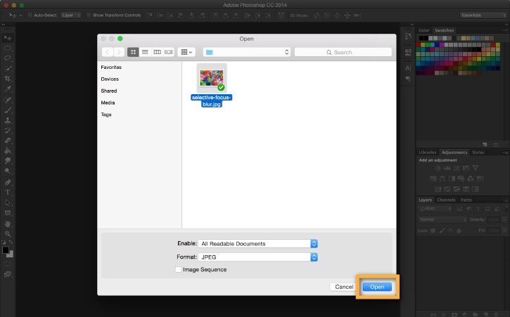
2. Mở Blur Gallery:
Đi tới Filter > Blur Gallery và chọn Iris Blur từ các mục của Blur Gallery. Sử dụng Iris Blur để tạo ra một điểm nhìn tập trung trong bức ảnh trong khi làm mờ tất cả các phần ảnh còn lại.
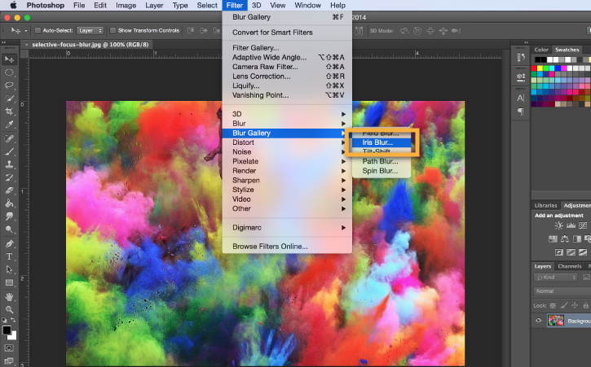
3. Tạo nên một điểm nhìn tập trung:
Khi Iris Blur mở ra, bạn có thể nhìn thấy một khung tròn có tác dụng làm mờ diện rộng và rất nhiều chấm nhỏ trên màn hình bức ảnh. Ở trung tâm vòng tròn là một chiếc “ghim”. Chiếc ghim đó giống như một mục tiêu. Ở trung tâm tiêu điểm, hình ảnh sẽ sắc nét và rõ ràng. Càng ở xa tâm điểm, hình ảnh sẽ càng chuyển sang chế độ làm mờ nhiều hơn.
Click vào trung tâm chiếc ghim và kéo đến nhân vật trung tâm. Sử dụng chuột để đặt chiếc ghim vào đúng vị trí.
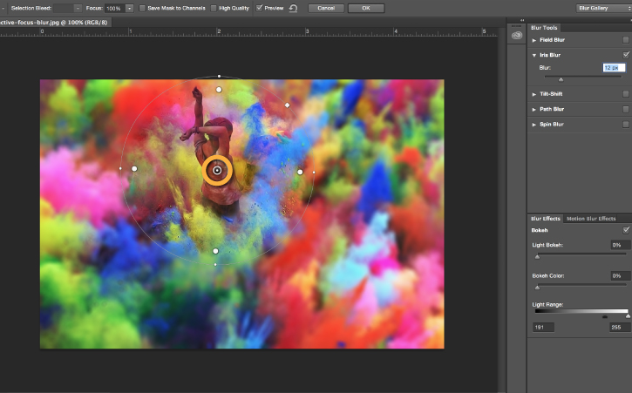
4. Điều chỉnh vùng làm mờ:
Giới hạn của vòng tròn làm mờ sẽ quyết định điểm nhìn nơi hiệu ứng làm mờ đạt tới 100%. Mọi phần ảnh nằm ngoài vòng tròn đó sẽ được phủ làm mờ ở mức tối đa. Phía bên ngoài vòng tròn làm mờ sẽ xuất hiện 4 chấm tròn. Di chuyển trỏ chuột phía trên chấm tròn đó cho đến khi con chuột thay đổi thành một hình mũi tên hai đầu. Trong hình minh họa, nhấn và di chuột để kéo dài hình ellipse làm mờ, sau đó xoay chúng ngược chiều kim đồng hồ.
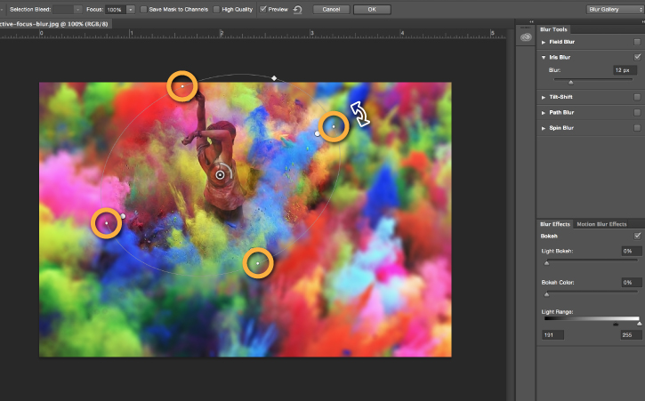
Để điều chỉnh lại kích thước vùng làm mờ trong khi đang tạo kiểu dáng hoặc bố cục, nhấn và kéo từng dòng kẻ (hoặc một trong các chấm tròn) trên vòng tròn làm mờ.
5, Điều chỉnh sự chuyển đổi làm mờ:
Bên trong vòng tròn làm mờ, bạn sẽ thấy 2 chấm tròn màu trắng – nơi quyết định vùng chuyển giao của hiệu ứng làm mờ. Giữa các chấm trắng rộng và vùng tròn làm mờ, hiệu ứng làm mờ sẽ thay đổi từ 0% đến 100%. Click và kéo các chấm trắng để điều chỉnh kích thước vùng làm mờ. Di chuyển các chấm đó gần hơn với điểm nhấn trọng tâm để giúp sự chuyển đổi mềm mại hơn, hoặc đưa các chấm ra xa điểm trọng tâm để làm sắc nét hơn sự chuyển đổi.
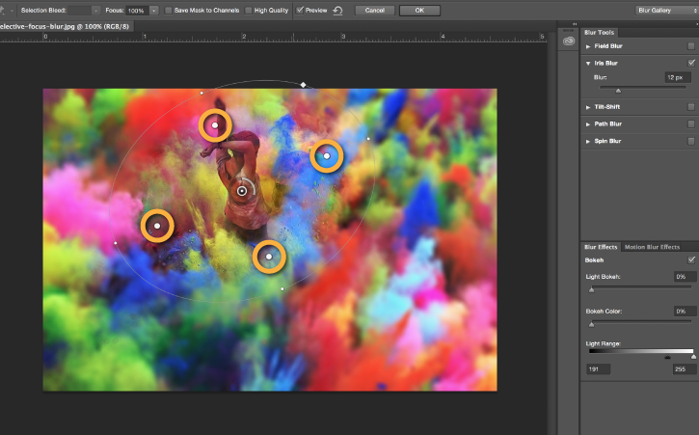
Ở hình minh họa, di chuyển nhẹ nhàng các chấm trắng tới gần nhân vật để khiến sự chuyển đổi mềm mại hơn.
6. Điều chỉnh mức độ làm mờ:
Bạn có thể điều chỉnh nút căn chỉnh làm mờ nằm xung quanh chiếc ghim ở trung tâm vòng tròn làm mờ để kiểm soát mức độ làm mờ được sử dụng. Click và kéo nút điều chỉnh theo chiều kim đồng hồ để tăng độ làm mờ, hoặc ngược lại, kéo ngược chiều kim đồng hồ để giảm độ làm mờ. Ví dụ, điều chỉnh độ làm mờ xuống 8.
Bạn cũng có thể điều chỉnh độ làm mờ bằng cách sử dụng công cụ vuốt làm mờ trên bảng công cụ làm mờ phía bên phải giao diện phần mềm.
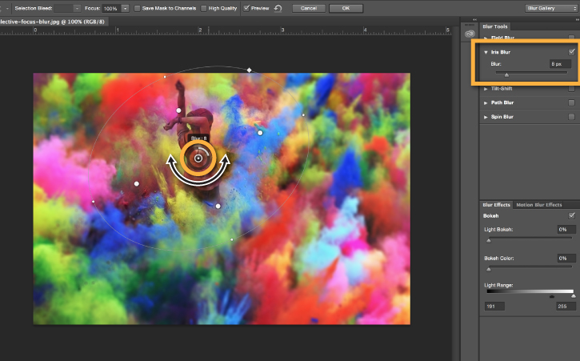
KẾT THÚC!
Khi đã hoàn thành, mời bạn nhấn nút Enter hoặc click OK ở phía trên cửa sổ Blur Gallery.
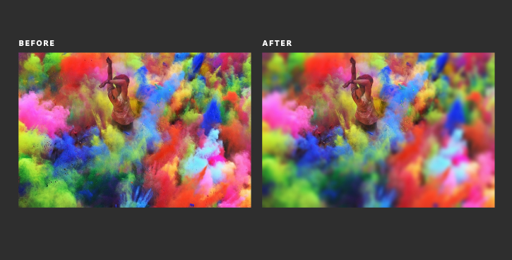
Sử dụng hiệu ứng làm mờ là cách vô cùng tuyệt vời để khiến bức ảnh của bạn trở nên nổi bật và đem đến cho nó một cái nhìn độc đáo hơn. Hãy thử sử dụng hiệu ứng này để tô điểm cho một khuôn mặt nhân vật hoặc tập trung điểm nhìn vào sự vật nhất định trên bức tranh phong cảnh. Bạn sẽ có những sản phẩm tuyệt vời.

